标题：Uncovering the Hidden Effort Problem
作者及机构:
AZI BEN-REPHAEL:
BRUCE I. CARLIN:
ZHI DA:
RYAN D. ISRAELSEN:
摘要: We analyze minute-by-minute Bloomberg online status and study how the effort provision of executives in public corporations affects firm value. While executives spend most of their time doing other activities, patterns of Bloomberg usage allow us to characterize their work habits as measures of effort provision. We document a positive effect of effort on unexpected earnings and cumulative abnormal returns following earnings announcements, and a reduction in credit default swap spreads. This is robust to using exogenous weather patterns as an instrument. Long-short, calendar-time effort portfolios earn significant average daily returns. Finally, we revisit important agency issues from the literature.
AI标题: 高管努力可视化突破：彭博终端数据解码50基点超额收益
AI精炼: 【论文总结】该研究聚焦公司治理中的"隐藏努力"问题，探讨高管工作强度如何影响企业价值。传统方法通过薪酬合约与企业绩效间接推测努力程度，但受限于信息不对称。作者创新性地利用2017-2020年上市公司高管的彭博终端分钟级在线数据，构建"平均工作日长度"(AWL)作为努力程度的客观代理指标，并通过天气变化等外生工具变量验证因果关系。研究发现：高管工作时间每增加1小时，季度意外收益提升0.11个标准差，财报后50个交易日的累计异常回报达25-50个基点，信用违约互换利差同步收窄。基于此构建的多空策略组合日均收益达7.33个基点。研究还揭示了薪酬激励的非线性效应——当年中业绩接近奖金阈值时，高管努力程度显著提升；而当面临同行竞争压力或天气恶劣时，工作强度也相应增加。该方法为量化代理成本提供了新型微观证据，首次将高管行为数据直接与企业价值动态关联。
关键词:
平均工作日长度(AWL)
累计异常回报(CARs)
外生天气工具变量
长短期策略组合
隐藏行动问题
薪酬激励非线性效应
信用违约互换(CDS)利差
标准化意外收益(SUE)
学术要点: 学术要点 1：Bloomberg在线状态代理努力（Bloomberg Online Status as Effort Proxy） 通过高频监测高管Bloomberg终端的在线/空闲状态，构建混合正态分布的EM算法，量化其平均工作日长度（AWL）作为隐藏努力的代理变量。|||
学术要点 2：天气外生工具变量（Exogenous Weather Instrument） 利用当地下午3-6点"体感温度"与72华氏度的偏离度，构建季度内好/坏天气天数比例，作为影响工作时间的准自然实验。|||
学术要点 3：日历时间努力组合（Calendar-Time Effort Portfolio） 基于高管AWL季度极端变化构建多空组合，经三因子模型调整后日超额收益达7.33个基点，反映市场对隐藏努力的渐进定价机制。|||
学术要点 4：薪酬断点努力弹性（Compensation Discontinuity Effort Elasticity） 当年中业绩接近奖金触发阈值时（目标偏离度<1%），AWL显著提升，揭示薪酬契约不连续性对努力供给的边际激励效应。|||
学术要点 5：同行销售增长压力（Peer Sales Growth Pressure） 采用GICS6行业分类构建市值加权同行组，发现同行季度销售增长每提高1%，高管AWL下季度增加0.21小时，体现市场竞争对努力的内生驱动。

图E呈现高管彭博终端使用时长与公司股价异常收益率的正相关趋势。
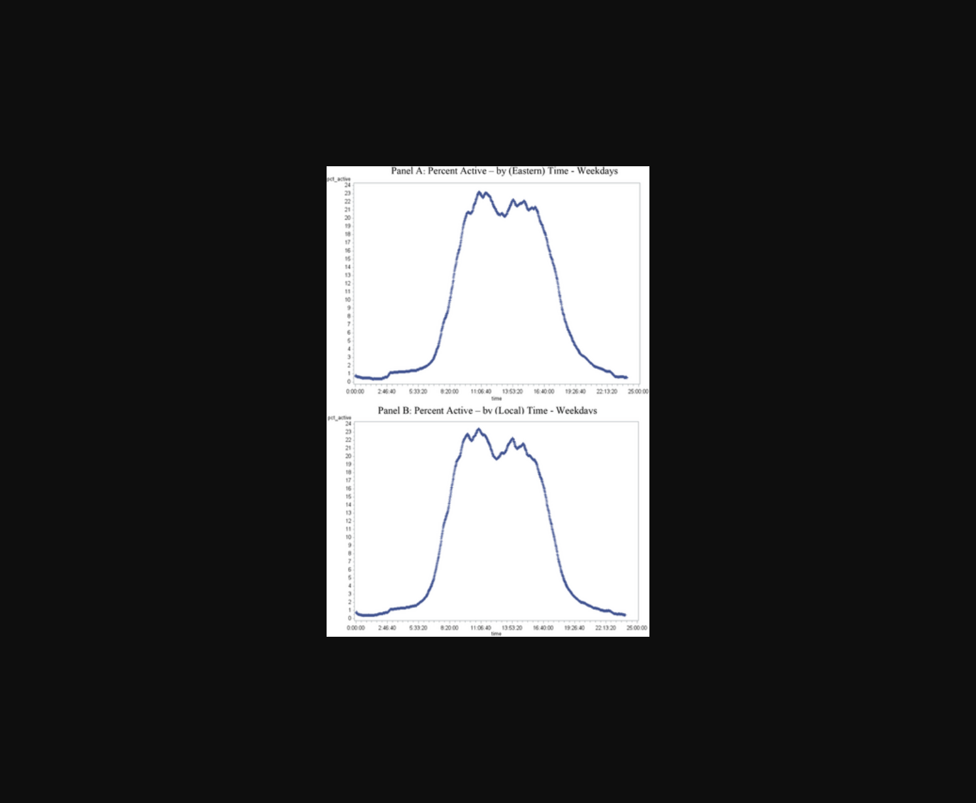
图片展示了高管在线工作时长与公司股价异常收益的正相关趋势。
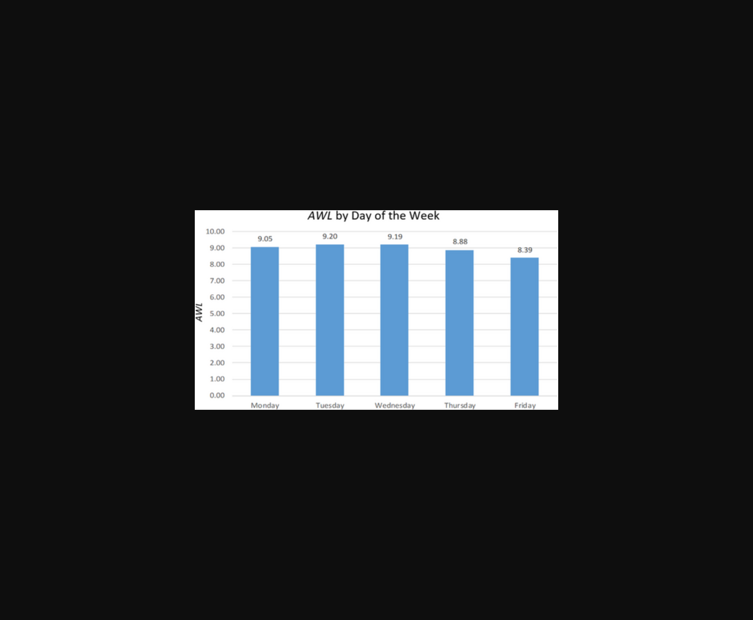
图展示了高管使用彭博终端的时间分布与公司股价、信用违约互换利差间的关联性分析。
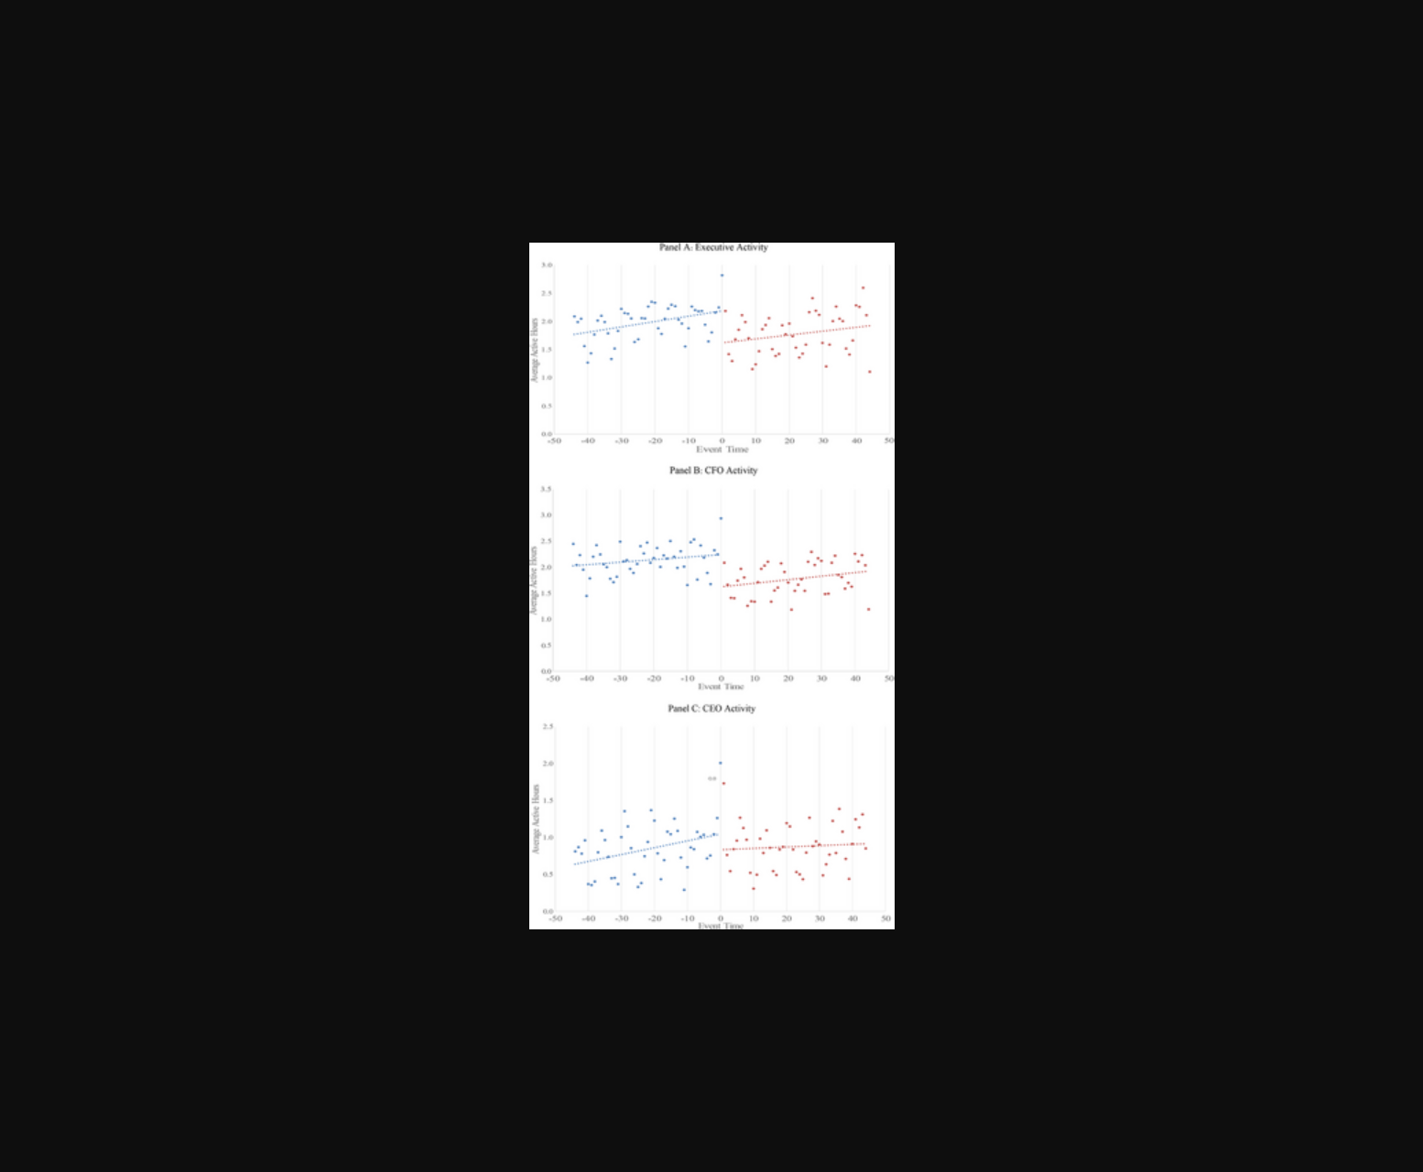
图表显示高管在线时长与公司股价及信用利差的关系。
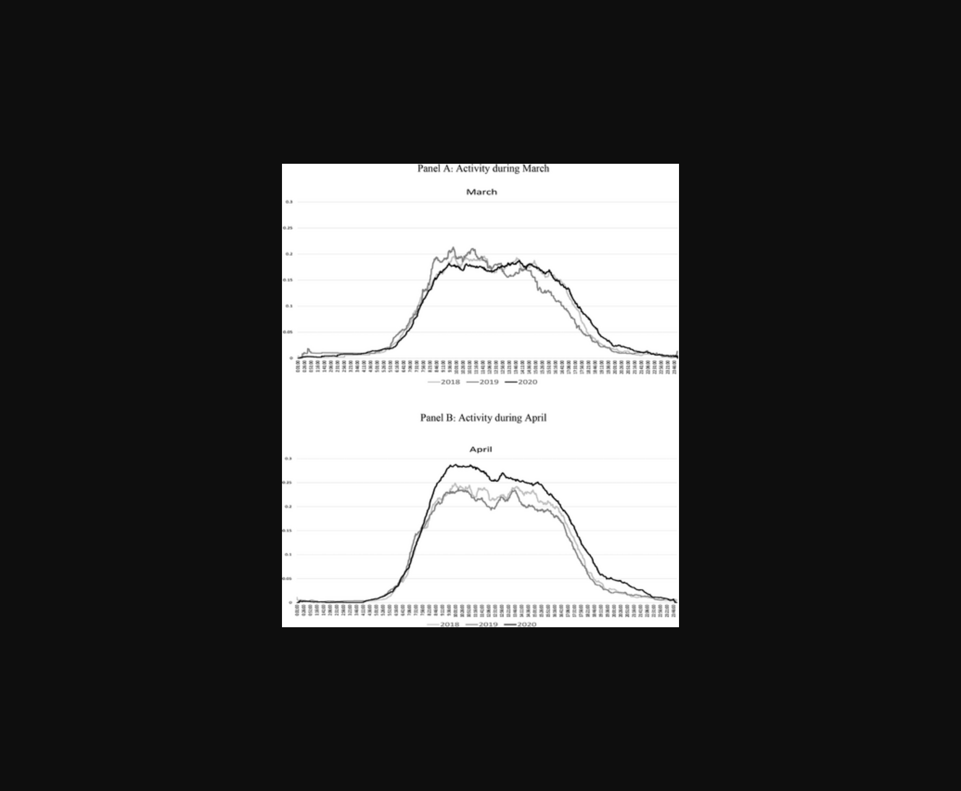
图E呈现了高管在线工作强度与公司市场表现间的正向关联趋势。
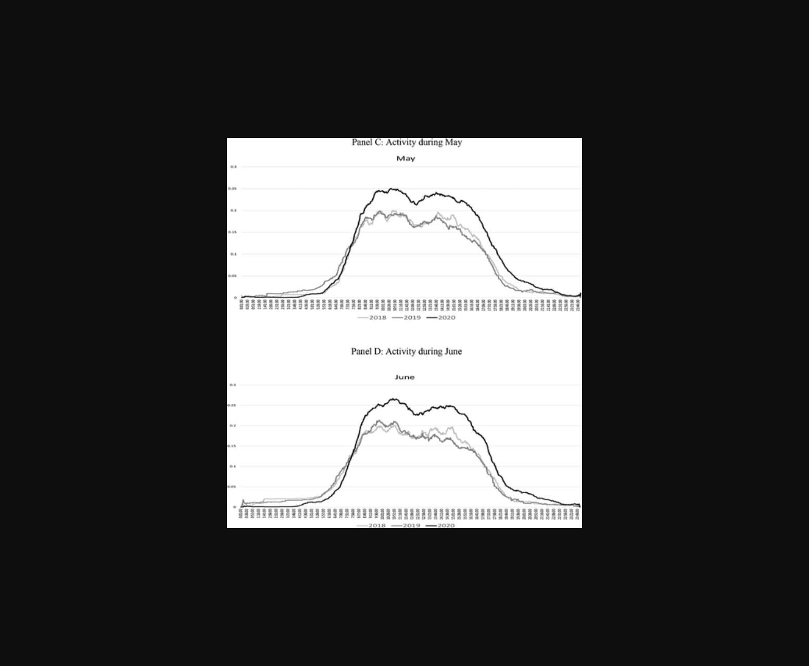
图表显示高管工作时长与公司异常回报正相关。
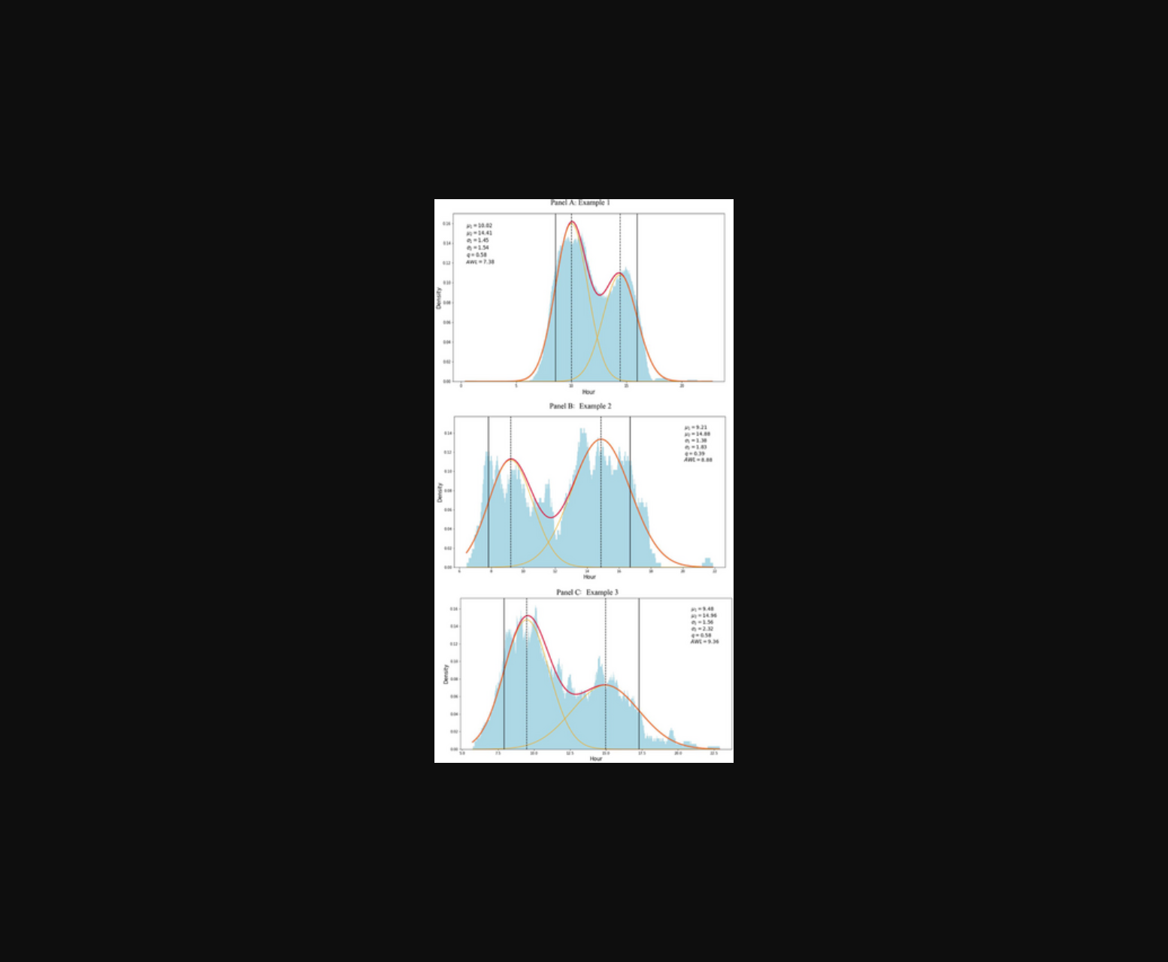
图1展示了高管在线工作时长与公司股价及CDS利差变化的关系。
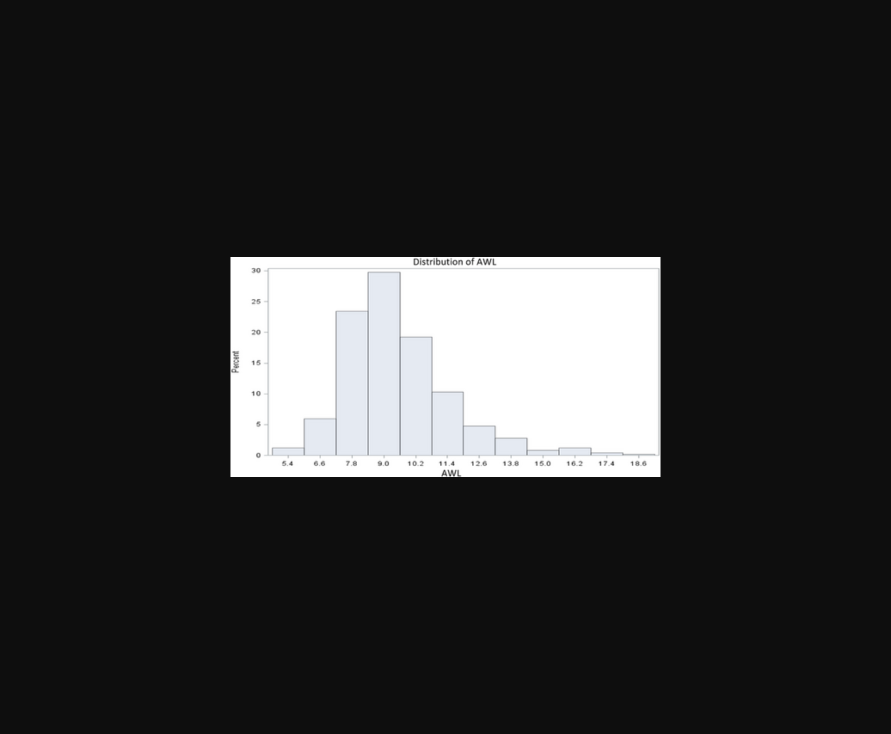
图C展示高管在线工作时长与公司超额收益的正向关联。
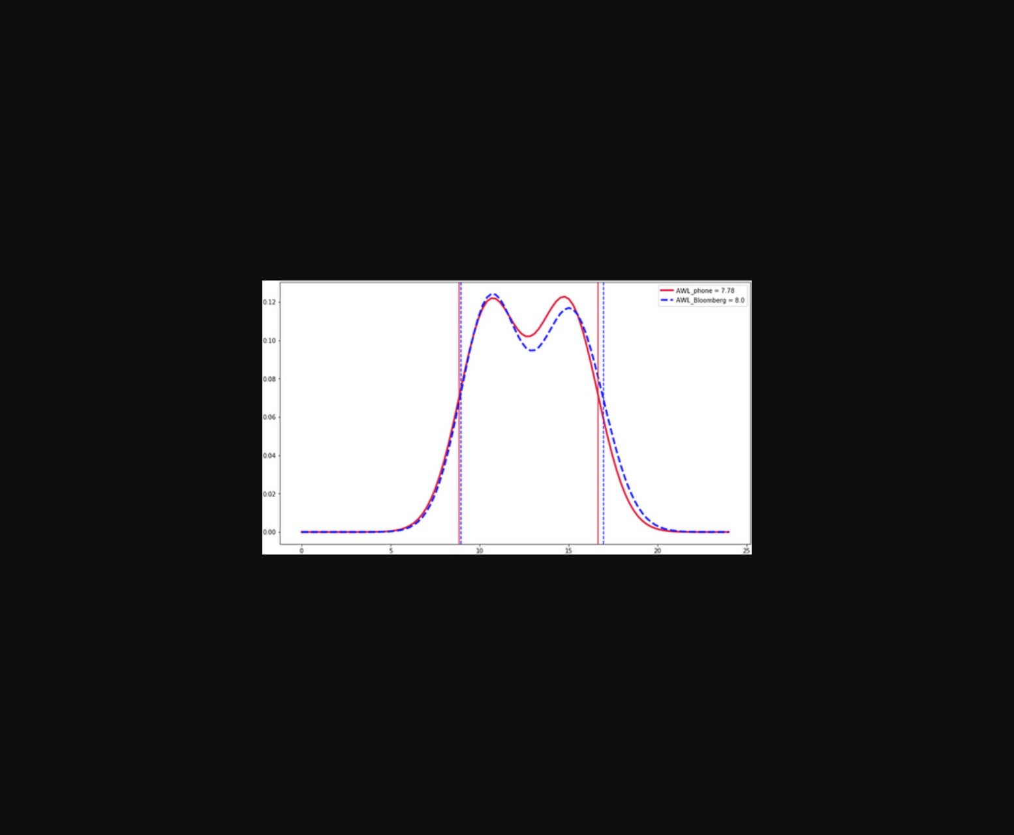
图片展示了高管在线工作时长与公司股价异常收益之间的正相关关系。
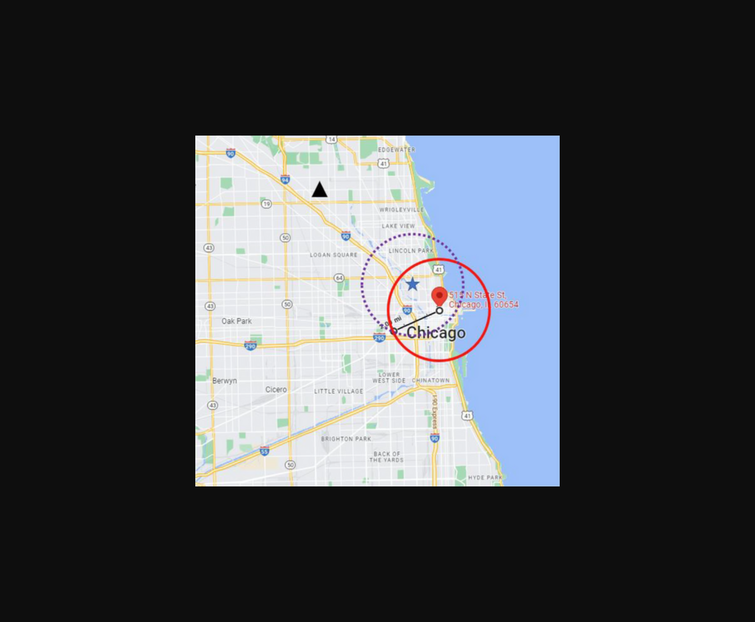
未找到图片描述。
原文链接: https://doi.org/10.1111/jofi.13429

